104學年度第一學期 博愛附幼 櫻桃班 本土語言教學活動

※爆米香喔。

※玩鄉土童玩射飛盤。
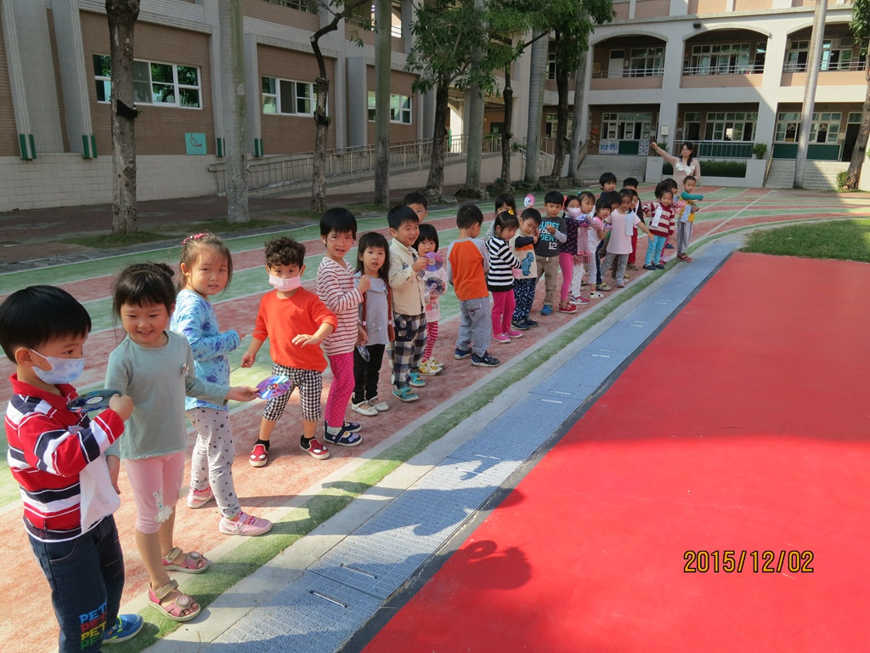
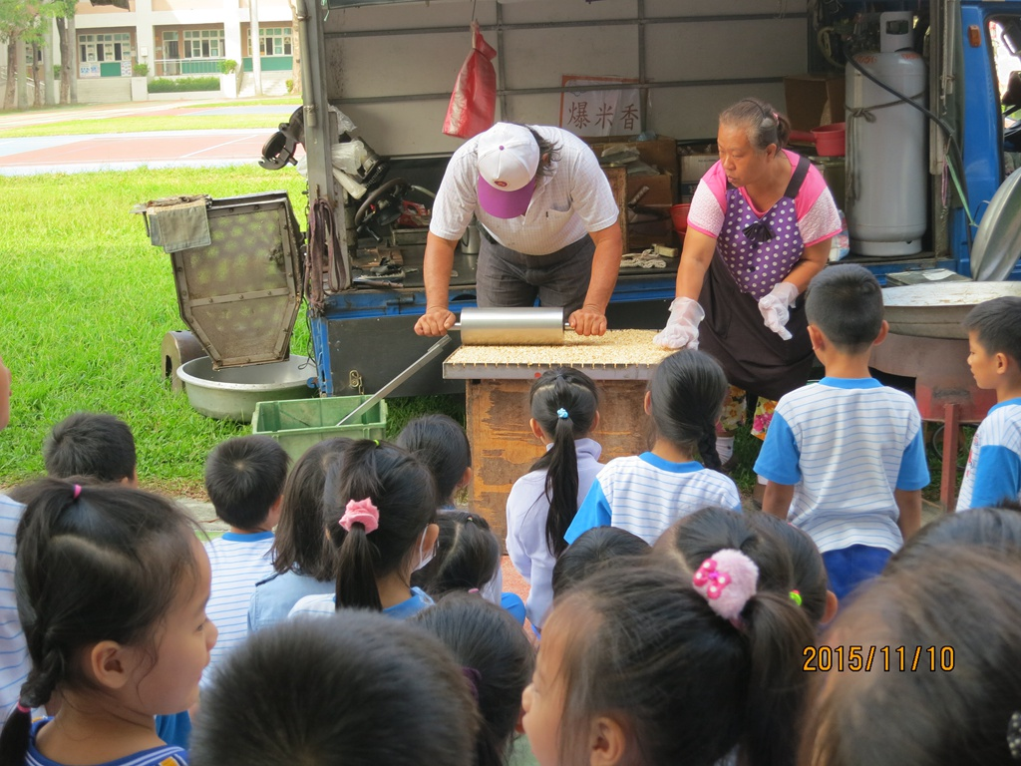

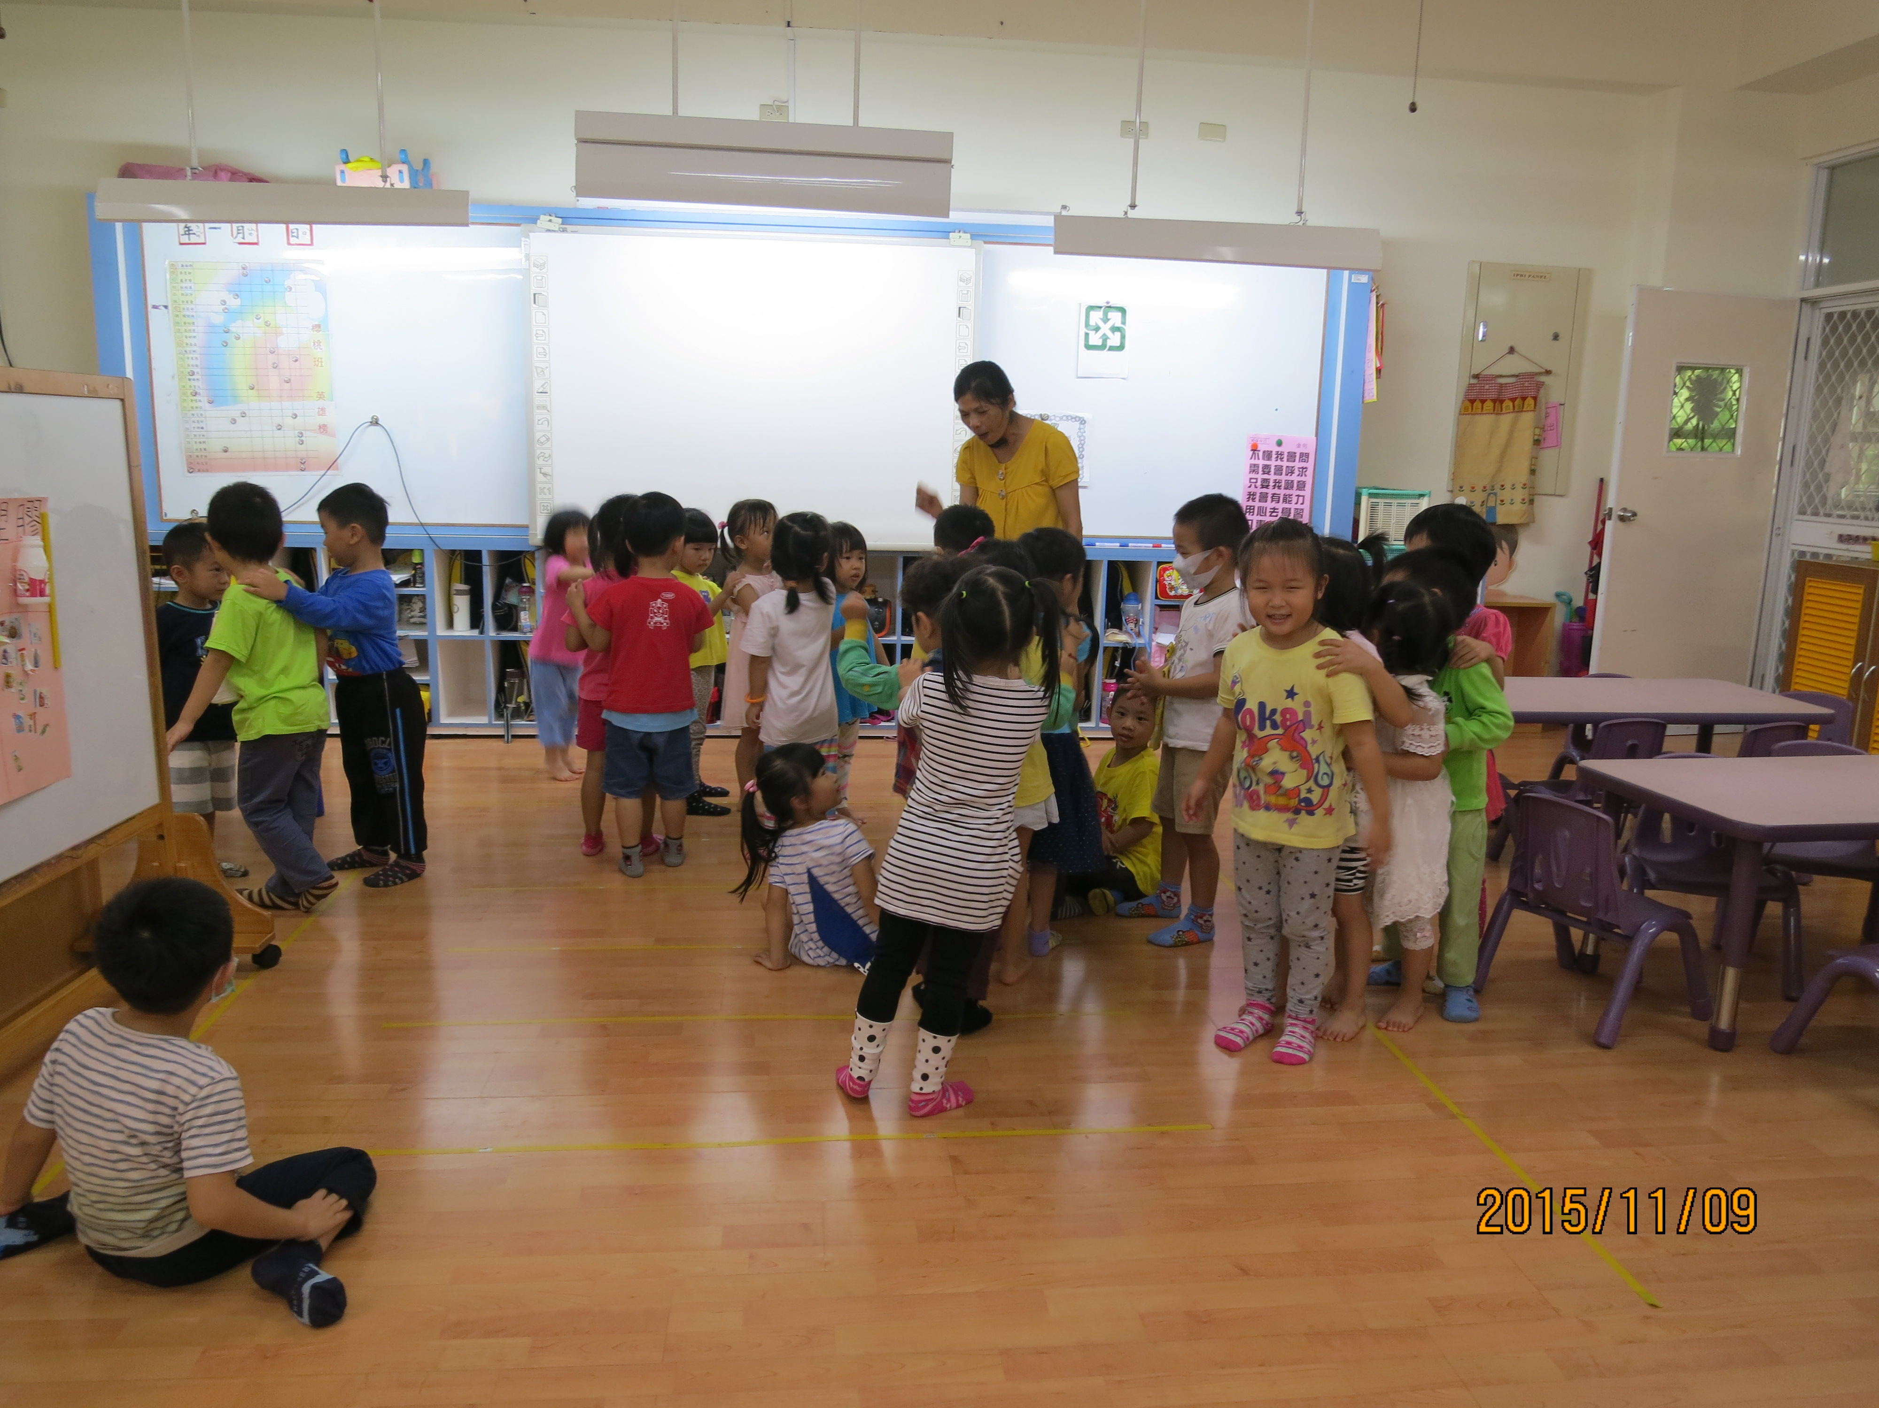
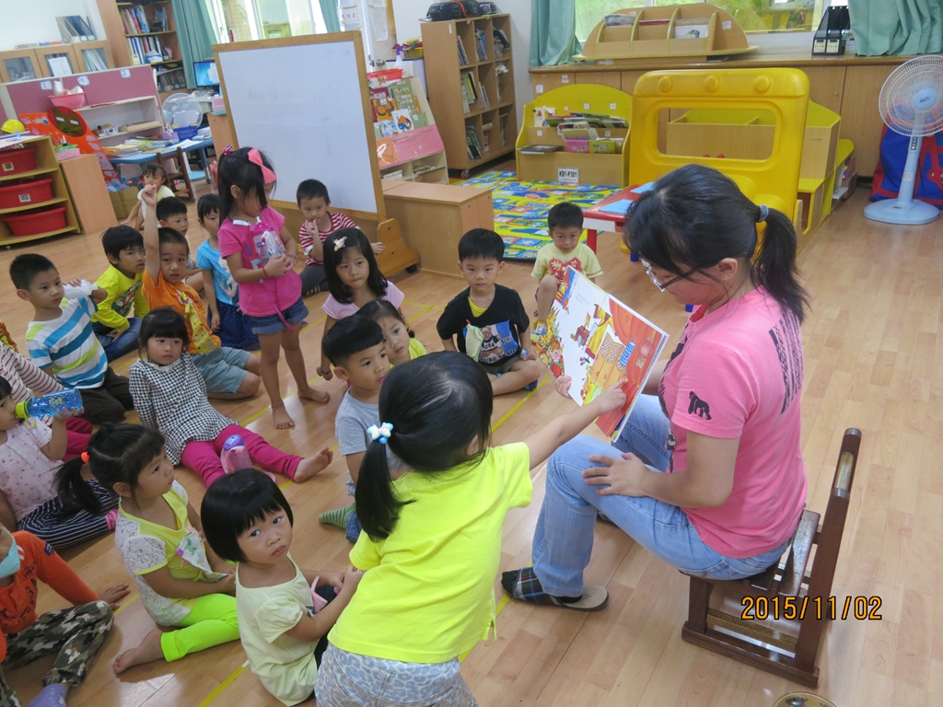
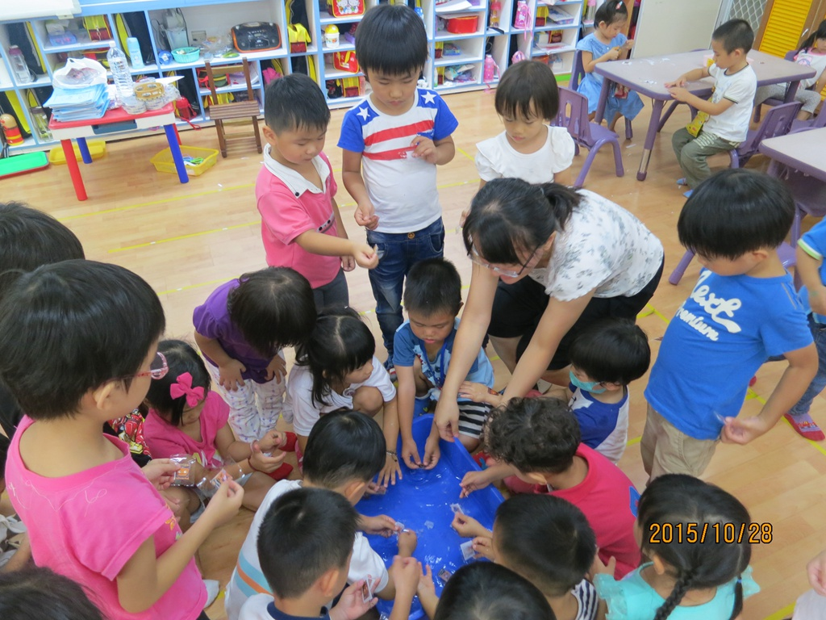
※鄉土歌謠唱唱跳跳

※鄉土遊戲真好玩。

※用台語說故事。

